武汉大学
计算机学院实训

XXXX软件系统设计说明书

项目成员：
撰 写 人： 年 月 日
评 审 人： 年 月 日

武汉凡诺软件技术有限公司
2025年

修订记录

日期 | 修订版本 | 修改章节 | 修改描述 | 修订人

目 录
1. 简介 1
1.1 目的 1
1.2 范围 1
一、软件名称 1
二、软件功能 1
三、软件应用 1
2. 第0层设计描述 1
2.1 软件系统上下文定义 1
2.2 设计思路 1
一、设计可选方案 1
二、 设计约束 2
三、遵循标准 2
四、硬件限制 2
五、技术限制 2
六、其他 2
3. 第一层设计描述 2
3.1 系统结构 2
一、系统结构描述 2
二、业务流程说明 2
3.2 分解描述 2
一、模块1/子系统1描述 3
二、模块2/子系统2描述 3
3.3 依赖性描述 3
3.4 接口描述 3
一、模块1/子系统1的接口描述 3
二、模块2/子系统2的接口描述 3
4. 第二层设计描述 4
4.1 模块1名称 4
一、模块设计描述 4
1、类名 4
2、类名 4
二、功能实现说明 5
4.2 模块2名称 5
一、模块设计描述 5
1、类名 5
类名 5
二、功能实现说明 5
5. 数据库设计 5
5.1 实体定义 5
一、分解描述 5
二、内部依赖性描述 5
5.2 行为定义 6
一、分解描述 6
二、外部依赖性描述 6
三、内部依赖性描述 6
6. 原型或界面设计 6

关键词：Reactor模式、高并发、线程池、事件驱动、零拷贝、二进制协议
摘 要：本文档描述基于Reactor模式的C++聊天室系统的架构设计与实现方案。系统采用分层架构设计，包含事件处理层、业务逻辑层和基础设施层，支持5000+并发连接，通过单Reactor线程+工作线程池模型实现高吞吐低延迟通信。文档详细定义了各模块接口、类结构和关键算法，为开发提供完整技术蓝图。
缩略语清单：<对本文所用缩略语进行说明。>
缩略语 | 英文全名 | 中文解释
ET | Edge Triggered | 边缘触发模式
LT | Level Triggered | 水平触发模式
UDS | Unix Domain Socket | Unix域套接字

简介

目的
本文档旨在：
- 定义聊天室系统的分层架构与技术路线
- 规范模块接口与交互协议
- 指导开发团队实现核心组件
- 为系统测试提供设计依据

范围
- 软件名称
ReactorChat Server
- 软件功能
多客户端并发连接管理
实时群聊消息路由
大文件零拷贝传输
MD5身份认证
守护进程日志系统
- 软件应用
企业级即时通信、在线协作平台、物联网设备消息中转
第0层设计描述

2.1 软件系统上下文定义
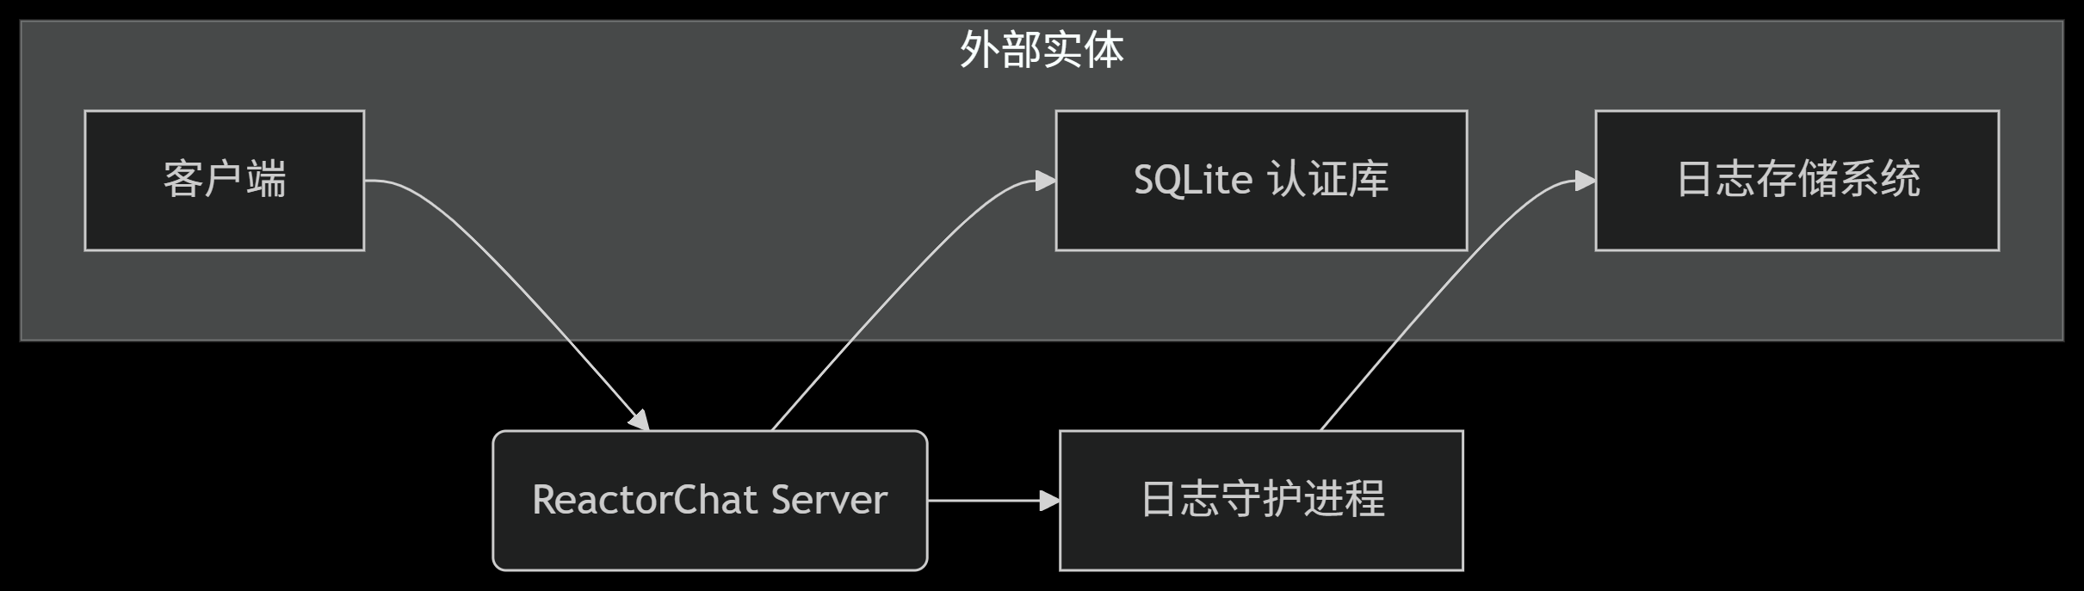

2.2 设计思路
一、设计可选方案
方案 优点 缺点 选定
单Reactor单线程 简单无锁 无法利用多核 ❌
多Reactor多线程 高吞吐量 实现复杂 ❌
单Reactor+线程池 平衡性能复杂度 线程池需优化 ✅
- 设计约束
必须支持C++17标准
禁止使用RTTI特性
三、遵循标准
POSIX Socket API
Google C++代码规范
RFC1122网络协议要求
四、硬件限制
CPU：x86_64架构（支持SSE4.2指令集）
内存：≥16GB（5000连接）
五、技术限制
文件传输大小≤2GB
不支持TLS加密
六、其他

第一层设计描述

3.1 系统结构
一、系统结构描述
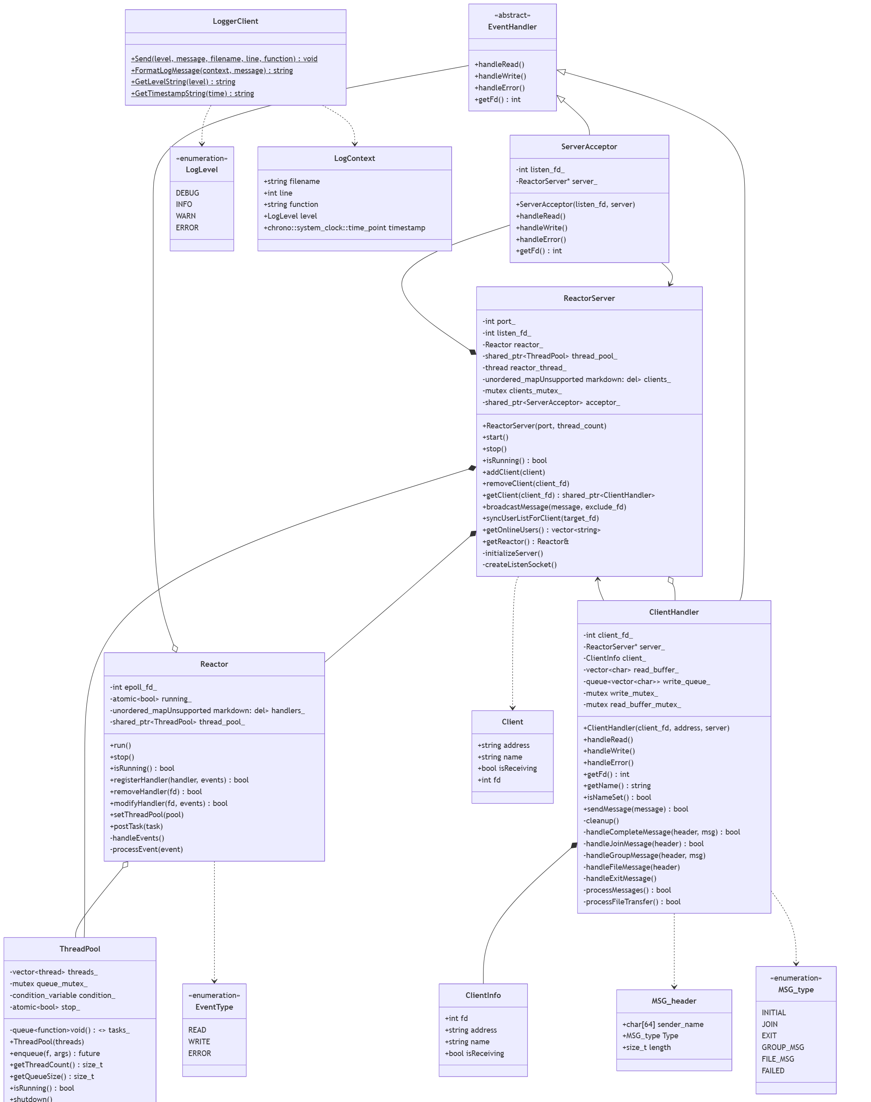
二、业务流程说明
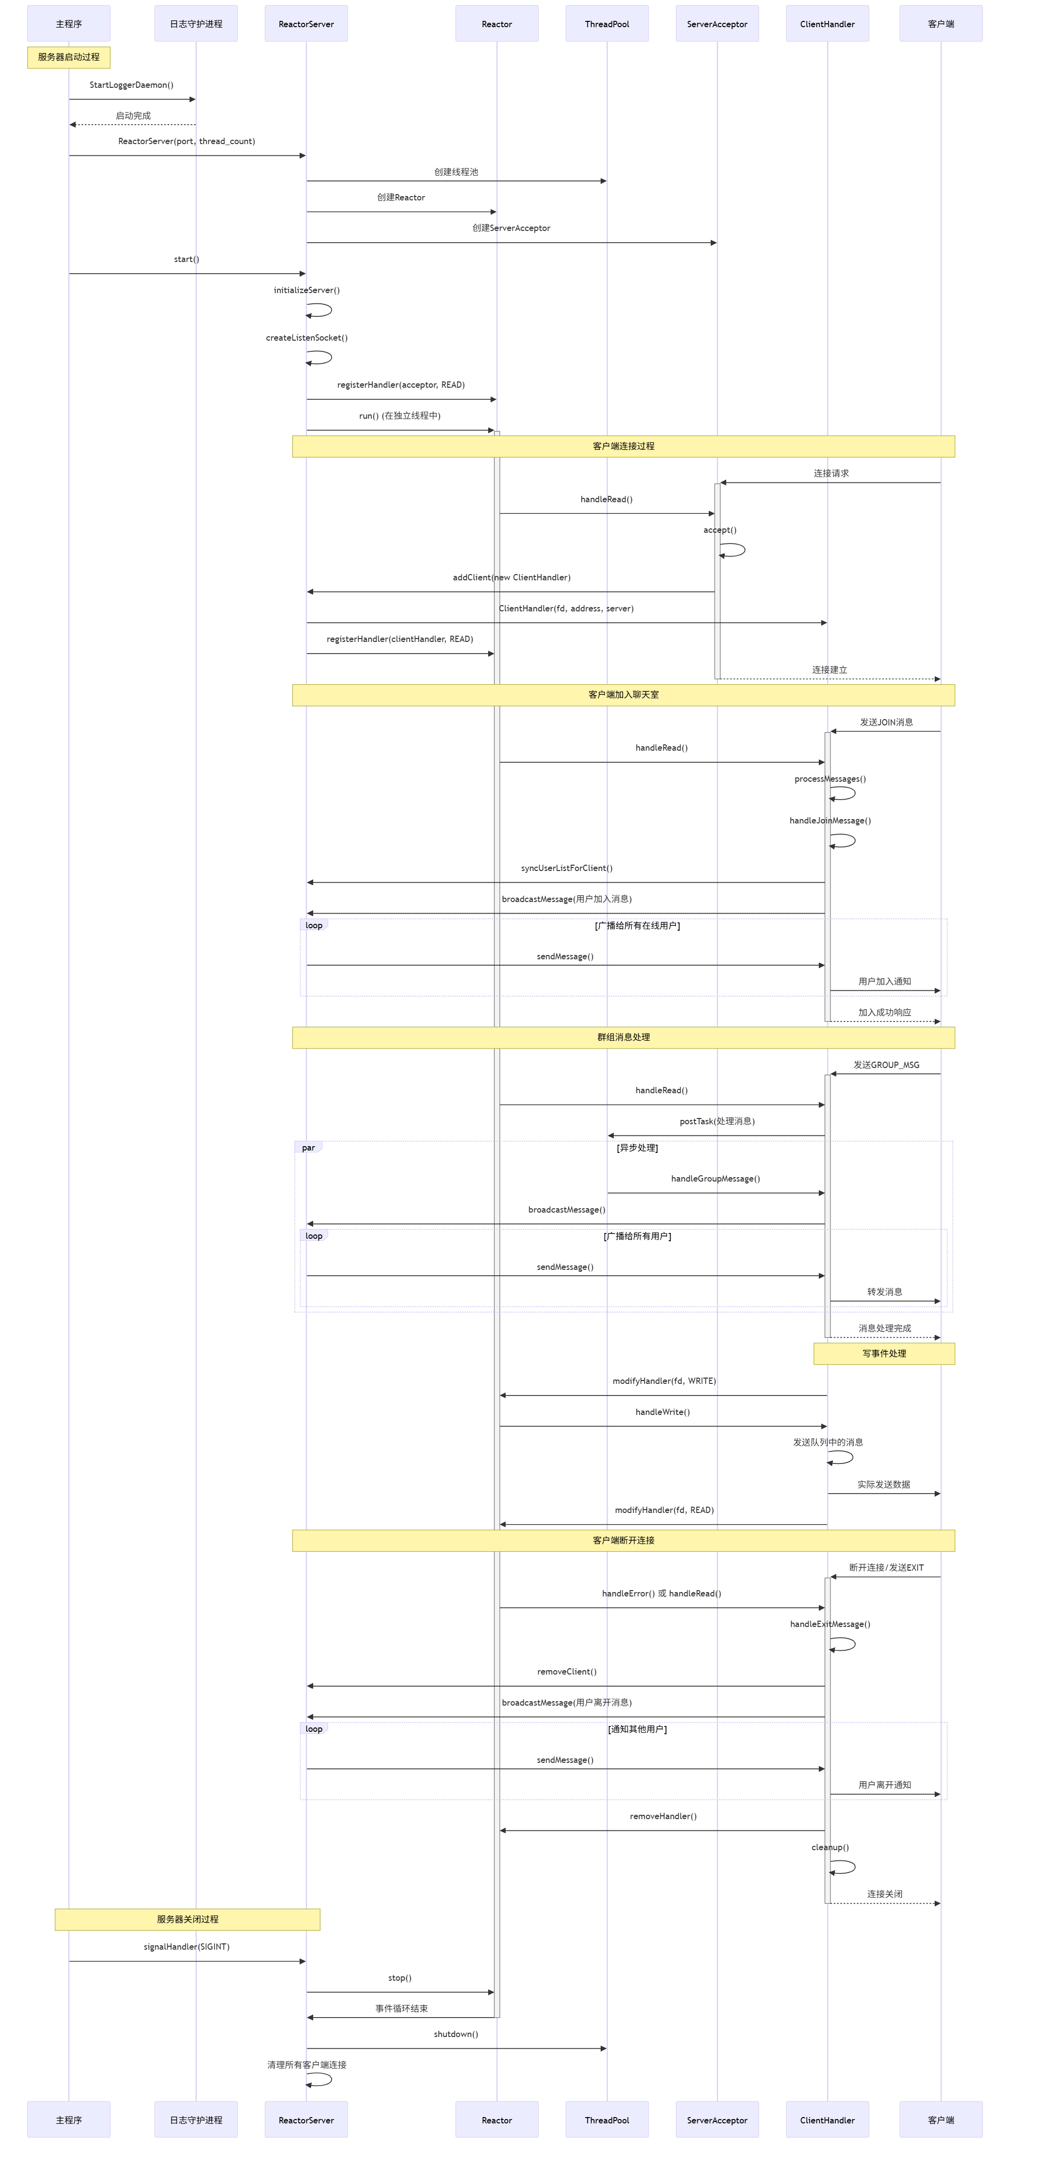

3.2 分解描述
一、Reactor子系统
1. Overview简介
Overview：事件驱动引擎，负责I/O事件监听与分发
- Functions功能列表
边缘触发事件注册
多路事件批量处理
超时连接检测
二、ThreadPool子系统
1. Overview简介
Overview：异步任务执行器，避免阻塞事件循环
- Functions功能列表
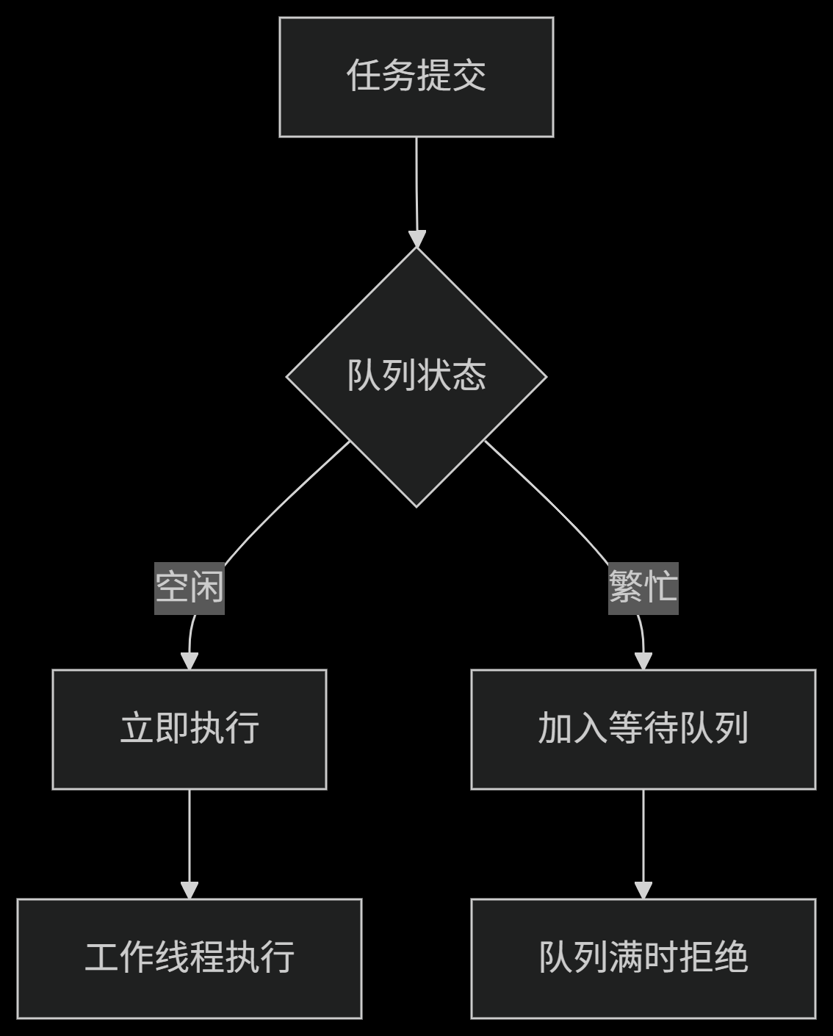

3.3 依赖性描述
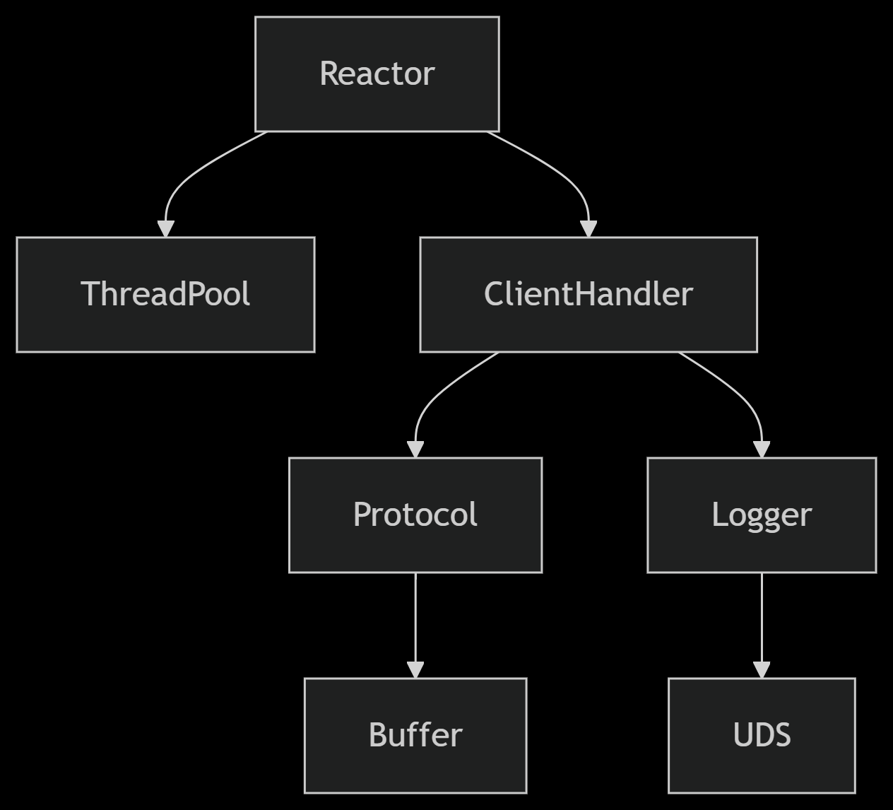

3.4 接口描述
一、Reactor子系统的接口描述
// 事件处理器注册接口
void registerHandler(int fd, EventHandler* handler, uint32_t events);
// 参数说明：
// fd - 文件描述符
// handler - 事件处理对象
// events - EPOLLIN/EPOLLOUT等事件标志
二、Functions功能列表的接口描述
// 任务提交接口
template<typename Func>
auto submitTask(Func&& func) -> std::future<decltype(func())>;
// 使用示例：
threadPool.submitTask([]{
// 耗时计算任务
});

数据库设计

5.1 实体定义
一、分解描述
用户认证表 (users)
字段名 类型 约束 说明
user_id INTEGER PRIMARY KEY 用户ID
username TEXT UNIQUE NOT NULL 用户名
password_hash CHAR(32) NOT NULL MD5密码哈希
二、内部依赖性描述
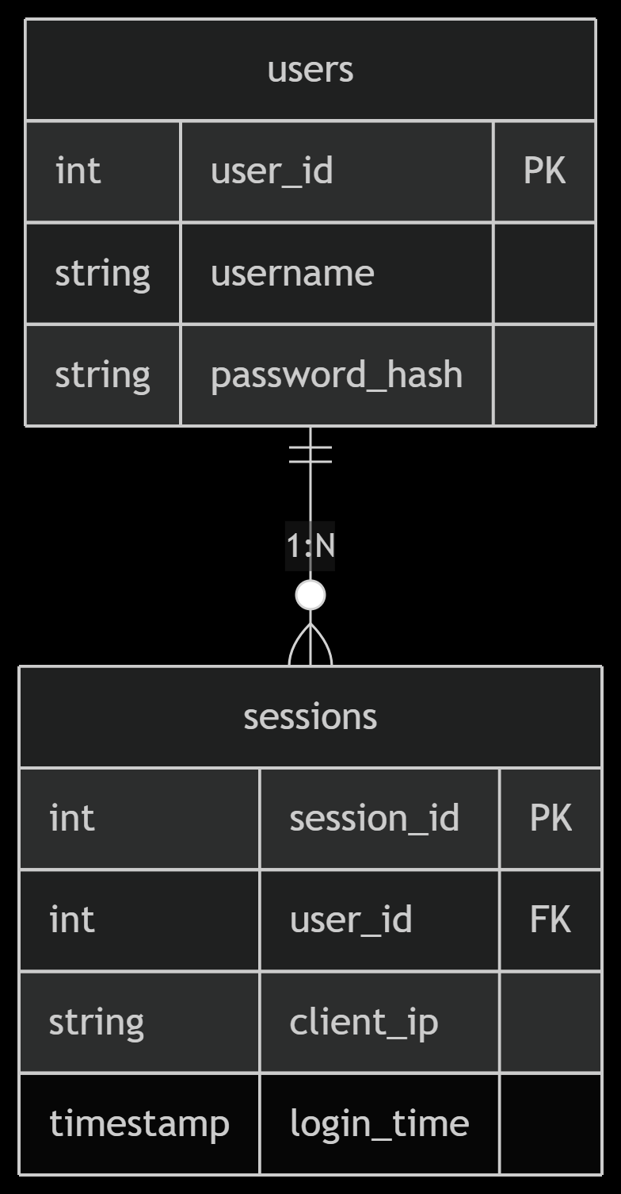

原型或界面设计
